**LAPORAN MANAJEMEN RISIKO KEAMANAN TI**

**PADA RIMBA PAPUA HOTEL**

**MENGGUNAKAN ISO 31000:2018**



**Oleh:**

**Rileanly Masakke Ramba (682020096)**

**FAKULTAS TEKNOLOGI INFORMASI**

**UNIVERSITAS KRISTEN SATYA WACANA**

**2023**

# **Daftar Isi**

**Daftar Isi** i

**Daftar Tabel** ii

**BAB 1** 1

**PENDAHULUAN** 1

**A.** **Profil Rimba Papua Hotel** 1

**B.** **Struktur Organisasi Rimba Papua Hotel** 2

• **Front Office Department** 2

• **Human Resource Department** 3

• **Accounting Department** 3

• **Engineering Department** 3

• **Housekeeping Department** 3

**C.** **Proses Bisnis Rimba Papua Hotel** 4

**D.** **Ruang Lingkup Manajemen Risiko** 4

**E.** **Tujuan Manajemen Risiko Sistem Menu Reservasi (FOD)** 5

**BAB II** 5

**PEMBAHASAN** 5

**A.** **Komunikasi Dan Konsultasi** 5

**B.** **Penetapan Konteks** 6

**C.** **Penilaian Risiko** 7

**D.** **Perlakuan Risiko** 14

**BAB III** 16

**PENUTUP** 16

**A.** **Kesimpulan** 16

**B.** **Daftar Pustaka** 17

# **Daftar Tabel**

Table 1 Kriteria Kemungkinan Risiko (Likelihood) 6

Table 2 Kriteria Kemungkinan Risiko (Impact) 6

Table 3 Kerugian Akibat Risiko 7

Table 4 Identifikasi Kemungkinan Risiko, Dampak serta Evaluasi Risiko Dari Sistem Reservasi Tamu.. 9

*Table 5 Matrix Evaluasi Risiko* 12

Table 6 Matrix Evaluasi Risiko berdasarkan Likelihood dan Impact Sistem Reservasi Tamu 12

Table 7 Pengelompokan berdasarkan tingkatan level risiko 13

Table 8 Perlakuan Saran/Usulan risiko 14

# **BAB 1**

# **PENDAHULUAN**

1. **Profil Rimba Papua Hotel**

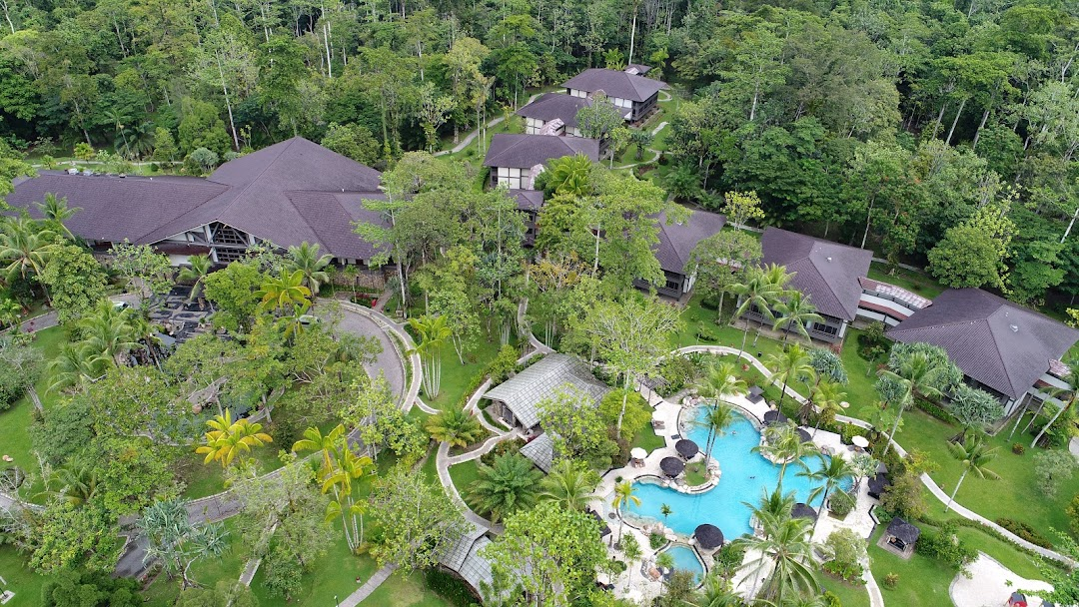

Rimba Papua hotel terletak di Timika, Papua dan merupakan aset dari PT Freeport Indonesia. Hotel ini dinamakan Rimba Papua karena lokasinya yang berada di tengah hutan dan mempunyai tatanan hotel yang menggambarkan keindahan rimba Papua. Rimba Papua Hotel dekat dengan bandara dan agak jauh dari pusat kota. Rimba Papua Hotel dikhususkan untuk para pegawai yang berkerja di PT Freeport Indonesia dan para tamu yang ingin berkunjung ke PT Freeport Indonesia, namun jika terdapat para wisatawan yang ingin menginap di hotel Rimba maka hotel juga akan melayani para tamu tersebut.

1. **Struktur Organisasi Rimba Papua Hotel**

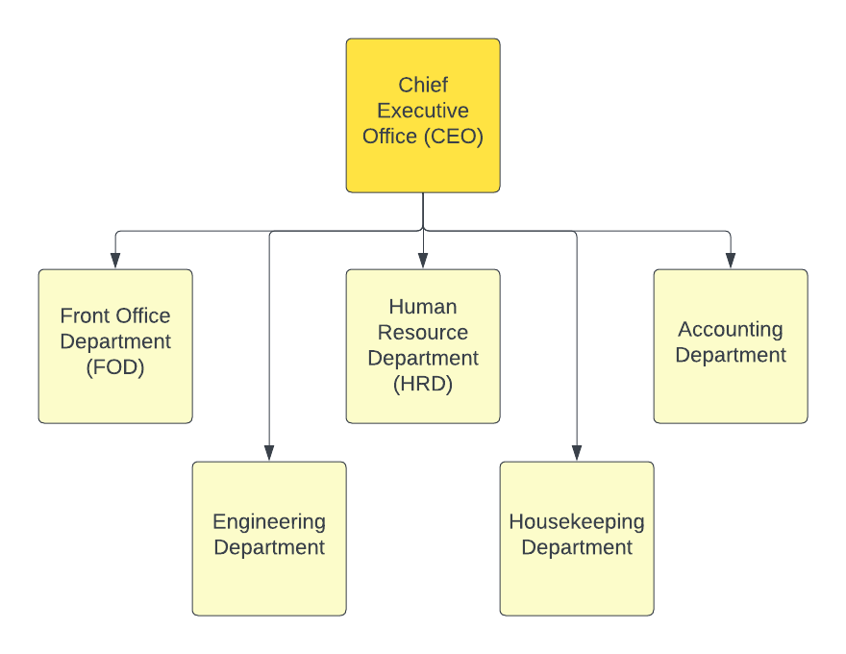

* **Front Office Department**

Front office department adalah bagian dari hotel atau perusahaan yang berhubungan langsung dengan tamu atau pelanggan. Tugas dari front office department di antaranya:

* Check-in dan check-out tamu: Front office department bertanggung jawab untuk menerima tamu yang datang, mendaftarkan mereka dan memberikan kunci kamar. Mereka juga memproses check-out tamu dan melakukan pengembalian deposit.
* Reservasi: Front office department menerima dan memproses reservasi kamar dari tamu melalui telepon, email, atau sistem online.
* Informasi tamu: Front office department memberikan informasi tentang fasilitas hotel, tempat-tempat wisata di sekitar area, dan memberikan saran tentang restoran atau tempat makan yang bagus di sekitar hotel.
* Keamanan: Front office department memantau akses ke area hotel untuk memastikan keamanan tamu dan menjaga kunci kamar hotel.
* Penjualan: Front office department dapat membantu dalam penjualan produk atau layanan hotel seperti paket liburan, paket kamar dengan makanan atau minuman, dan layanan spa.
* Koordinasi dengan departemen lain: Front office department bekerja sama dengan departemen lain seperti housekeeping, teknik, dan keamanan untuk memastikan kelancaran operasional hotel dan kepuasan tamu.
* Administrasi: Front office department juga bertanggung jawab untuk melakukan administrasi terkait data tamu, faktur, dan laporan keuangan.

Tugas dari front office department sangat penting dalam menjaga kenyamanan dan kepuasan tamu serta membantu operasional hotel berjalan dengan lancar.

* **Human Resource Department**

Human Resource Department (HRD) atau Departemen Sumber Daya Manusia (SDM) di hotel memiliki tugas utama untuk memastikan kebutuhan sumber daya manusia di hotel terpenuhi dengan baik. Beberapa tugas yang dilakukan oleh HRD di hotel antara lain, rekrutmen dan seleksi, pelatihan dan pengembangan, penggajian, manajemen kinerja, manajemen konflik, manajemen, hubungan masyarakat, manajemen administrasi. tugas hrd sangat penting dalam menjaga keberhasilan operasional hotel, memastikan kepuasan karyawan, dan menciptakan lingkungan kerja yang produktif dan positif.

* **Accounting Department**

Accounting Department atau Departemen Akuntansi di hotel memiliki tanggung jawab untuk mengatur dan mengelola keuangan hotel. Beberapa tugas yang dilakukan oleh Accounting Department di hotel antara lain merekam dan mengelola, transaksi keuangan, membuat dan memelihara laporan keuangan, menjaga sistem akuntansi yang efisien, mengelola anggaran, menangani audit, menangani pembayaran tamu. tugas accounting department sangat penting untuk menjaga kesehatan keuangan hotel dan memastikan bahwa semua kegiatan keuangan di hotel dilakukan dengan benar dan efisien.

* **Engineering Department**

Departemen teknik atau engineering department di hotel bertanggung jawab untuk memastikan bahwa semua fasilitas dan peralatan di hotel berfungsi dengan baik dan aman untuk digunakan oleh tamu. Beberapa tugas yang biasanya dilakukan oleh engineering department di hotel meliputi perawatan dan perbaikan fasilitas, perawatan dan perbaikan peralatan, keamanan hotel, penanganan keadaan darurat, penghematan energi, koordinasi dengan departemen lain, pelaporan.

* **Housekeeping Department**

Departemen housekeeping di hotel bertanggung jawab untuk menjaga kebersihan dan keteraturan kamar tamu, area publik, dan fasilitas hotel. Tugas dari housekeeping department di hotel antara lain menyediakan dan mengelola persediaan, membersihkan dan merawat kamar tamu, menjaga kebersihan area public, merapikan dan mengatur ulang perabotan kamar tamu dan fasilitas hotel, menyediakan layanan laundry dan dry cleaning untuk tamu hotel, melakukan perawatan dan pemeliharaan peralatan, memastikan kesesuaian dengan standar kebersihan dan kesehatan, membantu tamu hotel dengan permintaan khusus, melakukan inspeksi kamar, membantu manajemen hotel dengan pengelolaan anggaran, perencanaan staf, dan pengaturan jadwal kerja staf.

1. **Proses Bisnis Rimba Papua Hotel**

Proses bisnis dari Rimba Papua Hotel meliputi beberapa tahapan, mulai dari reservasi, check-in, pelayanan kamar, hingga check-out. Berikut adalah penjelasan mengenai proses bisnis Rimba Papua Hotel:

* Reservasi: Proses reservasi dilakukan oleh calon tamu yang ingin menginap di hotel. Calon tamu bisa melakukan reservasi melalui dengan datang langsung ke hotel Rimba Papua di bagian reservasi. Pada tahap ini, tamu biasanya diminta memberikan informasi seperti nama, nomor telepon, tanggal kedatangan dan keberangkatan, jumlah tamu, tipe kamar, dan metode pembayaran.
* Check-in: Pada tahap ini, tamu harus memberikan identitas diri dan nomor kartu kredit sebagai jaminan pembayaran. Hotel juga biasanya memberikan informasi mengenai fasilitas dan layanan yang tersedia di hotel.
* Pelayanan Kamar: Selama menginap di hotel Rimba, tamu dapat memesan layanan seperti room service, housekeeping, laundry, dan lain-lain. Hotel Rimba juga biasanya menyediakan fasilitas seperti restoran, bar, dan pusat kebugaran untuk memenuhi kebutuhan tamu.
* Check-out: Pada akhir masa menginap, tamu harus melakukan proses check-out. Pada tahap ini, tamu biasanya diminta untuk membayar biaya menginap, termasuk biaya tambahan jika ada (misalnya, biaya laundry atau room service). Setelah itu, tamu bisa meninggalkan hotel.

1. **Ruang Lingkup Manajemen Risiko**

Ruang lingkup dari manajemen risiko yang akan dianalisa adalah di bagian Front Office Department (FOD), yaitu pada bagian system reservasi tamu hotel. Pada bagian system reservasi tamu, system ini dapat menginput data tamu, memberikan informasi mengenai kamar yang tersedia serta fasilitas hotel, konfirmasi reservasi yang dapat dikirimkan melalui email atau nomor telepon, dan proses pembayaran atau check-out.

Tidak hanya pada bagian system reservasi tamu, pada penelitian ini akan juga dianalisa manajemen risiko pada setiap hal yang bersangkutan dengan pelayanan pada bagian Front Office Department (FOD). Mulai dari pengelolaan kas hotel, administrasi, teknikal, dan kepatuhan terhadap peraturan di hotel.

Proses manajemen risiko pada system reservasi tamu di Rimba Papua Hotel menggunakan *framework* ISO 31000:2018.

1. **Tujuan Manajemen Risiko Sistem Menu Reservasi (FOD)**

Tujuan dari dilakukannya manajemen risiko system rerservasi tamu adalah sebagai berikut:

* Meningkatkan efiesiensi kinerja dari sistem menu reservasi tamu.
* Meminimalkan risiko kesalahan pengolahan data
* Meningkatkan keamanan data tamu pada sistem reservasi

Memberikan solusi SI/TI terhadap risiko yang telah dianalisis

# **BAB II**

# **PEMBAHASAN**

Pada bagian ini akan dipaparkan hasil analisis dan pembahasan dari manajemen risiko system reservasi tamu pada bagian Front Office Departement (FOD) di Rimba Papua Hotel. Riset ini tidak hanya melakukan manajemen risiko pada system reservasi tamu, namun juga manajemen risiko dari setiap pelayanan divisi Front Office Department (FOD). Manajemen risiko ini dilakukan dengan menggunakan *framework* ISO 31000:2018.

1. **Komunikasi Dan Konsultasi**

Komunikasi dan konsultasi memiki tujuan untuk membantu dalam dasar mengambil keputusan dan memahami risiko. Komunikasi dan konsultasi dilakukan dengan Human Resources Coordinator Rimba Papua Hotel & Golf untuk mengetahui preferensi risiko, kebijakan dan cara mengelola risiko yang ada di bagian system reservasi tamu (FOD).

1. **Penetapan Konteks**

Penetapan ruang lingkup konteks dan kriteria memiliki tujuan untuk proses dari manajemen risiko dapat membantu melakukan penilaian risiko yang akurat dan mitigasi risiko yang tepat. Dalam proses ini ditetapkan kriteria likelihood yang berhubungan dengan frekuensi kejadian dan dampak. Kriteria *likelihood* adalah probabilitas dari kemungkinan terjadinya risiko tersebut dalam satu tahun. Sedangkan *impact* adalah akibat yang ditimbulkan dari risiko tersebut bagi Rimba Papua Hotel. Kriteria *likelihood* yang ditetapkan terkait dengan system reservasi tamu pada bagian FOD disajikan pada tabel 1. Dampak/*impact* jika kemungkinan terjadi risiko dan penetapan kerugian disajikan pada tabel 2 dan tabel 3.

Table 1 Kriteria Kemungkinan Risiko (Likelihood)

|  |  |  |  |
| --- | --- | --- | --- |
| *Likelihood* | | | |
| **Kriteria** | **Keterangan** | **Nilai** | **Frekuensi Kejadian** |
| *Almost Certain* | Risiko pasti terjadi | 5 | 1 kali setiap bulan dalam 1 tahun (12 kali) |
| *Likely* | Risiko sering terjadi | 4 | 7 sampai 11 kali dalam 1 tahun |
| *Possible* | Risiko kadang terjadi | 3 | 5 sampai 6 kali dalam 1 tahun |
| *Unlike* | Risiko jarang terjadi | 2 | 3 sampai 4 kali dalam 1 tahun |
| *Rare* | Risiko hampir tidak pernah terjadi | 1 | kurang dari 3 kali dalam 1 tahun |

Table 2 Kriteria Kemungkinan Risiko (Impact)

|  |  |  |
| --- | --- | --- |
| ***Impact*** | | |
| **Kriteria** | **Nilai** | **Keterangan** |
| *Major* | 5 | Aktivitas perusahaan terhenti |
| *High* | 4 | Menghambat hampir seluruh aktivitas perusahaan |
| *Moderate* | 3 | Menghambat proses bisnis sehingga sebagian aktivitas terganggu |
| *Minor* | 2 | Aktivitas perusahaan sedikit terhambat, namun aktivitas utama tidak tergganggu |
| *Insignificant* | 1 | Tidak menganggu aktivitas perusahaan |

Berdasarkan tabel 3 proses analisis risiko yang telah dilakukan pada system reservasi tamu, didapatkan dampak risiko yang dikelompok menjadi 3 kategori dan setiap dampak risiko memiliki nilai berupa kerugian 0-> 2.000.000.000

Table 3 Kerugian Akibat Risiko

|  |  |
| --- | --- |
| **Kategori** | **Singkatan** |
| *Low* | 0-≤ Rp. 120.000.000 |
| *Medium* | >Rp. 120.000.000 - ≤Rp. 600.000.000 |
| *High* | >Rp. 600.000.000 - ≤Rp. 2.000.000.000 |

1. **Penilaian Risiko**

Tahapan penilaian risiko pada system reservasi tamu dari menu reservasi, konfirmasi pemesanan, check-in dan check-out, terdiri dari tiga aktivitas. Aktivitas pertama, yaitu identifikasi risiko yang dimulai dari identifikasi asset, identifikasi kemungkinan risik dan identifikasi kemungkinan risiko pada system reservasi tamu di Rimba Papua Hotel. Identifikasi ini dilakukan melalui wawancara dengan narasumber yang mengetahui tentang pelayanan yang ada di bagian Front Office Department (FOD). Hasil identifikasi aset, yaitu yang pertama aset data, terdiri dari data tamu, nomor telepon, email, nama, tanggal lahir, data rekening, jumlah tamu, dan nomor kamar. Kedua aset software, yaitu aplikasi reservasi tamu, system operasi windows, dan aplikasi antivirus. Ketiga aset *hardware,* yaitu computer (PC), server database, dan printer. Tabel 4 menyajikan hasil identifikasi kemungkinan risiko dan dampak risiko dari system reservasi tamu. Ada 11 kemungkinan risiko yang mungkin muncul pada system reservasi tamu dan pada bagian pelayanan pegawai Front Office Department. Aktivitas kedua, yaitu analisis risiko menggunakan kriteria likelihood dan impact yang sudah ditetapkan pada tahap penetapan konteks, seperti yang telah disajikan pada tabel 1 dan tabel 2. Tahap ini memiliki tujuan untuk menetapkan *level of risk* dari kemungkinan risiko. Hasil analisis risiko disajikan pada Tabel 4:

Table 4 Identifikasi Kemungkinan Risiko, Dampak serta Evaluasi Risiko Dari Sistem Reservasi Tamu..

|  |  |  |  |  |  |
| --- | --- | --- | --- | --- | --- |
| **Kategori Risiko** | **Kemungkinan Risiko** | **Kode Risiko** | **Dampak** | ***Likelihood*** | ***Impact*** |
| **IT Risk** | Pengolahan inputan data-data tamu dan data penentuan harga penginapan oleh pihak resepsionis terjadi kelalaian | IT-01 | 1. Data-data tamu yang diinput kurang jelas dan kurang efektif 2. Penentuan harga penginapan terjadi kesalahan, bisa lebih atau kurang. 3. Hilangnya kepercayaan tamu terhadap Rimba Papua Hotel dalam mengelola data, terutama penentuan harga penginapan. | 2 | 2 |
| Penyalahgunaan hak akses dari manajemen data tamu dan kebocoran data tamu baik dari data pribadi maupun data rekening financial tamu. | IT-02 | 1. Pihak tidak bertanggung jawab yang diberikan hak akses dapat membocorkan data pribadi/financial tamu sehingga dapat mengakses mobile banking dari tamu sehingga menimbulkan kerugian bagi tamu. 2. Data tamu yang di hack oleh hacker dapat diperjual belikan dan disalahgunakan/pencemaran nama baik. 3. Citra hotel rusak di kalangan masyarakat sehingga hotel tidak dipercaya lagi oleh para customernya. | 2 | 4 |
| Sistem software reservasi data tamu pada bagian resepsionis dan hardware mengelami error atau kerusakan. | IT-03 | 1. software dan hardware yang digunakan untuk mendukung sistem reservasi tidak dapat digunakan sehingga menggunakan sistem reservasi manual. 2. Harus menunggu waktu kedatangan IT Support yang berada di Jakarta untuk memperbaiki kerusakan software dan hardware. | 2 | 2 |
| Sistem software reservasi data tamu pada bagian resepsionis memiliki keterbatasan fitur | IT-04 | 1. Menurunkan tingkat penggunaan dan retensi pengguna 2. Mengurangi kepuasan pengguna - Kurangnya fitur dapat menyebabkan pengguna merasa kecewa dan frustrasi dengan aplikasi 3. Aplikasi yang kurang memiliki fitur dapat mengurangi daya saing dengan aplikasi lain yang memiliki fitur yang lebih lengkap dan dapat memenuhi kebutuhan pengguna dengan lebih baik | 2 | 2 |
| Pegawai FOD lupa terhadap username dan password untuk dapat mengakses sistem reservasi tamu hotel. | IT-05 | 1. Keterlambatan dalam Check-In 2. Keterbatasan Akses Informasi Tamu 3. Menggunakan sistem reservasi tamu secara manual. | 3 | 3 |
| Serangan malware dan virus | IT-06 | 1. Kehilangan data penting 2. Gangguan operasional 3. Penyebaran virus ke perangkat lain | 3 | 3 |
| **IT Risk and Administrative Process Risk** | Identifikasi data tidak sesuai dan bertentangan dengan ketentuan Rimba Papua Hotel, misalnya dokumen palsu/data fiktif, informasi dan dokumen pendukung tidak sesuai ketentuan hukum yang berlaku, dan informasi yang diragukan kebenarannya | ITAD-02 | 1. Tamu yang memberikan data/dokumen palsu tidak dapat mendapat informasi yang akurat oleh pihak resepsionis sehingga keberadaanya tidak diketahui.  2. Tamu tidak membayar biaya penginapan hotel akibat kartu kredit yang diberikan palsu. | 2 | 2 |
| **Financial Risk** | Terjadinya kelebihan atau kekurangan kas saat mengelola kas hotel | FI-01 | 1. Hilangnya uang tunai 2. Kesulitan dalam mengelola keuangan 3. Konflik antara staf hotel | 3 | 3 |
| **Technical Risk** | Keterlambatan dalam proses pemeriksaan kamar tamu setelah tamu check-out. | TN-01 | 1. Ketidakpuasan tamu 2. Hilangnya kesempatan untuk menjual kamar | 3 | 2 |
| **Compliance Risk** | Pegawai FOD tidak mematuhi aturan dan regulasi yang berlaku. | CP-01 | 1. Terjadi keterlambatan atau kegagalan dalam pelayanan kepada pelanggan. 2. Hilangnya pendapatan atau adanya penalti atau denda. 3. Berdampak pada citra hotel dan kepercayaan masyarakat terhadap hotel. | 2 | 2 |
| **Administrative Risk** | Kesalahan proses seperti salah reservasi, pengiriman konfirmasi yang salah atau terlambat | AD-01 | 1. Hotel perlu mengeluarkan biaya tambahan untuk memperbaiki kesalahan proses 2. Gangguan operasional 3. Penurunan kualitas layanan | 3 | 2 |

Aktivitas ketiga adalah evaluasi risiko, yaitu tahapan evaluasi risiko dari beberapa risiko yang mungkin terjadi dan telah dianalisis pada tahap sebelumnya. Berdasarkan hasil analisis risiko di atas maka kaan digunakan *Matrix* *risk treatment* yang ditentukan berdasarkan kemungkinan (*likelihood*) dan dampak (*impact*) risiko sebagai acuan untuk melakukan pemetaan terhadap kemungkinan-kemungkinan risiko yang ada di sekitar system reservasi tamu Rimba Papua Hotel. *Matrix* evaluasi risiko memiliki tiga perbedaan berdasarkan level risiko, yaitu: *low, medium*, dan *high*. *Matrix* *risk treatment* dapat dilihat pada Tabel 5.

*Table 5 Matrix Evaluasi Risiko*

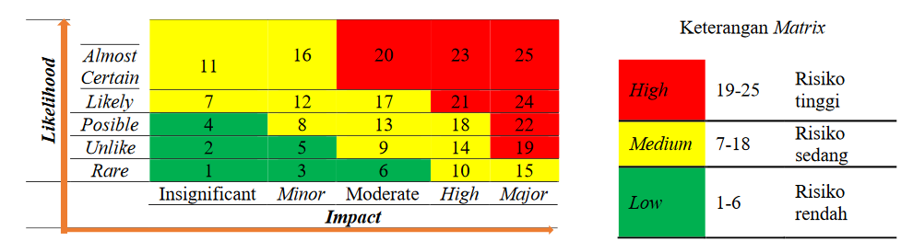

Setiap kemungkinan atau ancaman risiko yang telah didapatkan dari likelihood dan impact akan di ukur  
kedalam *Matrix* evaluasi risiko. Tabel 6 menyajikan proses evaluasi risiko untuk dimasukkan kedalam *Matrix*  
evaluasi risiko yang sesuai dengan kriteria likelihood dan impact berdasarkan identitas dari kemungkinan risiko  
yang ada disekitar system reservasi tamu dan pada bagian pelayanan Front Office Department. Tabel 7 menyajikan pengelompokan 11  
kemungkinan risiko berdasarkan level risiko dari yang paling tinggi, sedang, sampai level yang paling rendah.

Table 6 Matrix Evaluasi Risiko berdasarkan Likelihood dan Impact Sistem Reservasi Tamu

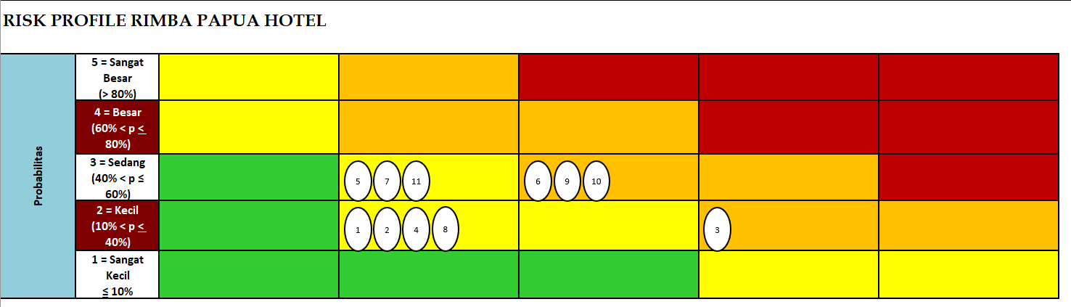

Table 7 Pengelompokan berdasarkan tingkatan level risiko

|  |  |  |  |  |
| --- | --- | --- | --- | --- |
| **Kode Risiko** | ***Likelihood*** | ***Impact*** | **Level Risiko** | **Analisis** |
| IT-03 | 2 | 4 | High Risk | Risiko **penyalahgunaan hak akses dari manajemen data tamu dan kebocoran data tamu baik dari data pribadi maupun data rekening financial tamu.** Level Risiko *high* dan memiliki kemungkinan jarang terjadi, dan kerugian mencapai >Rp. 600.000.000 - ≤Rp. 2.000.000.000 |
| FI-01 | 3 | 3 | High Risk | Risiko **terjadinya kelebihan atau kekurangan kas saat mengelola kas hote**l. Level risiko *high* dan memiliki kemungkinan kadang terjadi, dan kerugian mencapai >Rp. 600.000.000 - ≤Rp. 2.000.000.000 |
| IT-06 | 3 | 3 | High Risk | Risiko **pegawai FOD lupa terhadap username dan password untuk dapat mengakses sistem reservasi tamu hotel.** Level risiko high dan memiliki kemungkinan kadang terjadi, dan kerugian mencapai >Rp. 600.000.000 - ≤Rp. 2.000.000.000 |
| IT-07 | 3 | 3 | High Risk | Risiko **Serangan malware dan virus.** Level risiko high dan memiliki kemungkinan kadang terjadi, dan kerugian mencapai >Rp. 600.000.000 - ≤Rp. 2.000.000.000 |
| IT-01 | 2 | 2 | Medium Risk | Risiko **pengolahan inputan data-data tamu dan data penentuan harga penginapan oleh pihak resepsionis terjadi kelalaian.** Level risiko medium dan memiliki kemungkinan jarang terjadi, dan kerugian mencapai >Rp. 120.000.000 - ≤Rp. 600.000.000 |
| ITAD-02 | 2 | 2 | Medium Risk | Risiko **identifikasi data tidak sesuai dan bertentangan dengan ketentuan Rimba Papua Hotel, misalnya dokumen palsu/data fiktif, informasi dan dokumen pendukung tidak sesuai ketentuan hukum yang berlaku, dan informasi yang diragukan kebenarannya.**  Level risiko medium dan memiliki kemungkinan jarang terjadi, dan kerugian mencapai >Rp. 120.000.000 - ≤Rp. 600.000.000 |
| IT-04 | 2 | 2 | Medium Risk | Risiko **sistem software reservasi data tamu pada bagian resepsionis dan hardware mengelami error atau kerusakan.** Level risiko medium dan memiliki kemungkinan jarang terjadi, dan kerugian mencapai >Rp. 120.000.000 - ≤Rp. 600.000.000 |
| IT-05 | 3 | 2 | Medium Risk | Risiko **sistem software reservasi data tamu pada bagian resepsionis memiliki keterbatasan fitur.**  Level risiko medium dan memiliki kemungkinan kadang terjadi, dan kerugian mencapai >Rp. 120.000.000 - ≤Rp. 600.000.000 |
| TN-01 | 3 | 2 | Medium Risk | Risiko **keterlambatan dalam proses pemeriksaan kamar tamu setelah tamu check-out.**  Level risiko medium dan memiliki kemungkinan kadang terjadi, dan kerugian mencapai >Rp. 120.000.000 - ≤Rp. 600.000.000 |
| CP-01 | 2 | 2 | Medium Risk | Risiko **pegawai FOD tidak mematuhi aturan dan regulasi yang berlaku.** Level risiko medium dan memiliki kemungkinan jarang terjadi, dan kerugian mencapai >Rp. 120.000.000 - ≤Rp. 600.000.000 |
| AD-01 | 3 | 2 | Medium Risk | Risiko **kesalahan proses seperti salah reservasi, pengiriman konfirmasi yang salah atau terlambat.** Level risiko medium dan memiliki kemungkinan kadang terjadi, dan kerugian mencapai >Rp. 120.000.000 - ≤Rp. 600.000.000 |

1. **Perlakuan Risiko**

Perlakuan risiko adalah tahapan saat semua kemungkinan risiko yang ada di sekitar system reservasi tamu hotel akan  
diberikan saran atau usulan. Tabel 8 menyajikan perlakuan risiko atas system rerservasi tamu rimba Papua Hotel.  
Perlakuan risiko diharapkan dapat membuat system reservasi tamu dapat berjalan secara  
optimal atau mengurangi kerugian yang didapat oleh hotel saat risiko-risiko tersebut muncul. Perlakuan  
risiko ditempatkan berdasar pada level risiko yang paling tinggi hingga yang paling rendah.

Table 8 Perlakuan Saran/Usulan risiko

|  |  |  |
| --- | --- | --- |
| **Kode Risiko** | **Level Risiko** | **Perlakuan Risiko** |
| IT-03 | High Risk | 1. Pelatihan staf dalam menjaga keamanan data dan kerahasiaan data tamu, meliputi penggunaan password yang kuat dan pemantauan akses data ke tamu.  2. Penggunaan teknologi enkripsi data baik dari sistem menu reservasi di hotel atau aplikasi reservasi berbasis mobile/website yang akan dirancang, saat data pribadi data tamu disimpan maupun dikirim. Enkripsi data membantu menjaga data dan mencegah akses tidak sah terhadap data pribadi.  3. Pemecatan pegawai yang memberikan password kepada pihak yang tidak bertanggung jawab dalam mengakses data pribadi/financial tamu. |
| FI-01 | High Risk | 1. Menetapkan sistem pengawasan dan kontrol yang memadai 2. Melakukan audit internal secara rutin 3. Menggunakan perangkat lunak akuntansi atau manajemen hotel |
| IT-06 | High Risk | 1. Mengenkripsi data dan membatasi akses. 2. Mengingatkan pegawai FOD secara teratur untuk mengganti password mereka dan memberikan panduan tentang pembuatan password yang kuat dan aman. 3. Melakukan audit dan pengawasan rutin untuk memastikan kepatuhan dan keamanan penggunaan sistem reservasi tamu. |
| IT-07 | High Risk | 1. Perbarui perangkat lunak 2. Lakukan backup data secara berkala 3. Menerapkan sistem firewall |
| IT-01 | Medium Risk | 1. Membuat sistem reservasi tamu berbasis mobile atau website yang dapat diakses oleh tamu untuk mengisi datanya secara mandiri dan menghindari komunikasi yang tidak tersampaikan dengan baik. 2. Pemotongan gaji dari pegawai resepsionis yang lalai dalam menginput data dan kurang lihai dalam berkomunikasi.  3. Melakukan seleksi dan pelatihan oleh HRD terhadap pihak resepsionis dalam berkomunikasi dan penggunaan mesin ketik. |
| ITAD-02 | Medium Risk | 1. Membuat sistem berbasis mobile atau website diamana dalam membeikan bukti data/dokumen contohnya KTP dapat mencocokkan gambar wajah dari tamu dengan wajah dari KTP tersebut dengan bantuan teknologi Artificial Intelligence  2. Membuat sistem pengecekan kartu kredit/debit yang akurat yang telah diberikan sebagai jaminan oleh tamu dalam pembayaran penginapan dalam menghindari kartu kredit/deibt yang palsu |
| IT-04 | Medium Risk | 1. Membuat sistem reservasi tamu berbasis mobile atau website yang dapat diakses oleh tamu jika sistem di hotel mengalami kerusakan sehingga tidak menggunakan sistem manual. 2. Menyiapkan tenaga ahli khusus dalam memelihara hardware dan software milik Rimba Papua Hotel. |
| IT-05 | Medium Risk | 1. Menambahkan fitur-fitur yang diperlukan sesuai dengan perubahan kebutuhan pengguna. 2. Menerapkan fitur-fitur yang sesuai dengan kemajuan teknologi, contohnya penambahan fitur berbasis Artificial Intelligence. 3. Melakukan pembaharuan aplikasi secara rutin. |
| TN-01 | Medium Risk | 1. Menggunakan aplikasi manajemen kamar dan sistem manajemen Front Office yang terintegrasi 2. Perbaikan Prosedur Pembersihan Kamar 3. Penambahan Tenaga Kerja |
| CP-01 | Medium Risk | 1. Menerapkan kebijakan dan prosedur yang jelas dan mudah dipahami oleh pegawai FOD 2. Memberikan sanksi dan tindakan disiplin yang tegas terhadap pegawai FOD yang melanggar aturan dan regulasi yang berlaku 3. Membangun budaya kepatuhan di kalangan pegawai FOD dengan cara memberikan penghargaan dan reward bagi pegawai yang mematuhi aturan dan regulasi yang berlaku. |
| AD-01 | Medium Risk | 1. Menggunakan sistem manajemen reservasi yang andal dan akurat 2. Memiliki proses yang terstandarisasi dan terdokumentasi |

**BAB III**

**PENUTUP**

1. **Kesimpulan**

Penelitian ini menyediakan analissi manajemen risiko teknologi informasi pada system reservasi tamu dan pada bagian pelayanan Front Office Department dari Hotel Rimba Papua. Analisis manajemen risiko ini menggunakan *framework* ISO 31000:2018. Hasil Analisa identifikasi risiko ditemukan 11 kemungkinan risiko yang ada pada system reservasi tamu dan pada bagian pelayanan Front Office Department. Dari 11 kemungkinan risiko tersebut terdapat 4 risiko yang berada pada level *high risk,* dan 7 risiko yang berada pada *medium risk.* Selama ini proses pengelolaan risiko di sistem reservasi tamu hotel sudah dilakukan oleh pihak hotel dengan menerapkan Langkah-langkah untuk mengurangi dampak kerugian risiko. Analisis manajemen risiko pada penelitian ini hanya pada system reservasi tamu dan pada bagian pelayanan Front Office Departement. Aplikasi yang terdapat di Rimba Papua Hotel masih memiliki aplikasi lainnya, seperti manajemen kinerja karyawan, absensi karyawan, system akutansi keuangan Rimba Papua Hotel dan lain-lain. Aplikasi-aplikasi tersebut belum dilakukan analasis manajemen risikonya, sehingga penelitian mendatang dapat melakukan analissi manajemen risiko pada aplikasi lainnya di Hotel Rimba Papua. Tujuannya agar manajemen memiliki perencanaan, pengelolaan, dan pemitigasian risiko dari aplikasi yang terdapat di Hotel Rimba Papua dan terdokumentasikan menggunakan *register risk.*

1. **Daftar Pustaka**

Kwee Mey Linda Lole, E. M. (Maret, 2022). Analisis Manajemen Risiko Pada Aplikasi Pegadaian Digital Service Menu Tabungan Emas Menggunakan ISO 31000:2018. *Jurnal Sistem Komputer dan Informatika (JSON)* , 319-324.